В Джанкое полицейские обсудили с гражданами действия в условиях чрезвычайных ситуациях

19 июня т.г. старший инспектор оперативного направления МО МВД России «Джанкойский» Евгений Хмелинский посетил Государственное бюджетное учреждение Республики Крым «Джанкойский районный ветеринарный лечебно-профилактический центр» с целью разъяснений представителям трудового коллектива порядка действий в условиях чрезвычайных ситуаций.
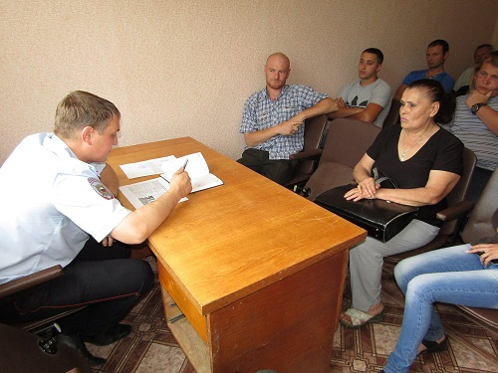
Как отметил сотрудник ОВД, при обнаружении подозрительного предмета, который может оказаться взрывным устройством:
- категорически запрещается трогать, вскрывать или предпринимать какие-либо иные действия с обнаруженным предметом;
- не курить рядом с обнаруженным предметом;
- не рекомендуется использовать мобильные телефоны и другие средства радиосвязи вблизи такого предмета;
- необходимо немедленно сообщить об обнаружении подозрительного предмета в полицию по телефонам: (3652) 734-044 – телефон дежурной части МВД по Республике Крым или 102;
- зафиксировать время и место обнаружения;
Полицейский особо отметил, что гражданин в экстренной ситуации не должен паниковать, освободить от людей опасную зону в радиусе не менее 100 метров, а также по возможности, обеспечить охрану подозрительного предмета и опасной зоны.
- Необходимо помочь обеспечить организованную эвакуацию людей с территории, прилегающей к опасной зоне, дождаться прибытия представителей правоохранительных органов и указать место расположения подозрительного предмета, а также время и обстоятельства его обнаружения, - подчеркнул Евгений Хмелинский.
Сотрудник полиции в рамках встречи ответил на заданные работниками предприятия вопросы.
В ходе мероприятия полицейские и общественность отработали алгоритм действий в экстренных ситуациях. Также работники организации получили тематические информационные памятки.
МВД по Республике Крым обращается к гражданам!
Обезвреживание предмета на месте его обнаружения осуществляется только специалистами МВД, ФСБ, МЧС.
Пресс-служба МВД по Республике Крым

